Как правильно общаться
- Помни золотое правило: «Относись к людям так, как хочешь, чтоб они относились к тебе»
- Чаще улыбайся.
Ничто не ценится так дорого и не стоит так дёшево, как улыбка.
- Во время разговора не перебивай собеседника.
- Научись уступать другим.
- Если чувствуешь, что не прав, не настаивай на своём.
- Всегда оказывай помощь, если тебя об этом просят, это обязательно к тебе вернётся.
- Никогда не обзывай, не оскорбляй, и не унижай людей.

Постарайся следовать этим советам,
и у тебя всегда будет много друзей.

Приложение №1
МКОУ Першинская СОШ

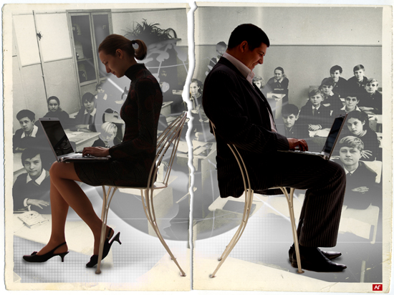
Материал подготовила:
педагог-психолог Паимцева Т.Г.
Десять правил общения
- В первую очередь интересуйтесь другими людьми и делайте это искренне, ваше дело – вторично. Хорошего контакта не будет, если Вас волнуют только собственные дела.
- Будьте хорошим слушателем. Умейте слушать. Часто это бывает более ценным, чем умение говорить. Позвольте сначала высказаться другому человеку, а потом говорите сами, с учетом услышанного.
- Скажи, что ты можешь дать. Люди хотят общаться с теми, кто может принести «пользу». Не расхваливайте себя или качество своих услуг и способностей. Лучше скажите конкретно, что будет иметь человек, если примет Ваши предложения.
- Критикуйте осторожно. Часто критика бывает бумерангом. Критикуйте не личность, а только действия и поступки. Не обвиняйте людей в непонимании, упрямстве, неспособности слушать, в неумении сдерживаться. Перестаньте обвинять вообще!
- Без металла в голосе. Большинство людей не любят, когда им приказывают, напоминают об их обязанностях или говорят с ними в приказном, высокомерном, назидательном или поучительном тоне. Убирайте металлические нотки в своем голосе! Представьте, что перед Вами хороший приятель или человек, желающий им стать. Не возвышайте себя, говорите мягко, спокойно, доверительно.
- И Вы можете быть виноваты.
Если случилось нечто приятное, то, каждый желает сделать себя «героем» успеха. Во всякого рода неприятных происшествиях, люди склонны искать причину не в себе, а винить других людей. Научитесь разделять с другими ответственность за случившееся, а лучше ищите причину в себе.
- Хвалите людей. Говорите о достоинствах других людей.
- Сделайте «агрессора» своим другом.
Когда мы имеем дело с агрессивным и нетерпимым человеком, как правило, у нас возникают раздражение или обида. Попробуйте войти в его положение.
- Не ссорьтесь. Уважайте мнение другого человека.
Этот принцип вовсе не означает уступки и полное молчание. Будьте выше ссоры.
- Улыбайтесь!
Глядя на добродушно улыбающегося человека, даже самые агрессивные люди становятся более миролюбивыми. Искренняя, доброжелательная улыбка не может испортить ни одно лицо, а подавляющее большинство лиц делает более привлекательными.

Успехов в общении!
Для того чтобы своим откровенным мнением не обидеть человека, придерживайтесь следующих правил:
1. Давай обратную связь только тогда, когда тебя об этом попросят.
2. Говоря о своих мыслях и чувствах, скажи о том, какие конкретно слова, поступки их вызвали. Не говори о человеке в целом (не стоит говорить: «Ты не умеешь общаться!», скажите: «Ты перебиваешь собеседника, не слушаешь его, не стараешься понять его точку зрения»).
3. Говори так, чтобы не обидеть и не оскорбить другого человека (не употребляй оскорбительных слов, не ругай, не обзывай и т.д.).
4. Не давай оценок (ведь ты не выше и не лучше другого человека — вы разные).
5. Не давай советов. Слова: «Я бы на твоем месте…», «Ты должен…» — под запретом. Не стоит поучать — пусть человек сам выбирает, как поступить, ему виднее.
ОСНОВА ОТНОШЕНИЯ СОБЕСЕДНИКА К НАМ ЗАКЛАДЫВАЕТСЯ
В ПЕРВЫЕ 15 СЕКУНД ОБЩЕНИЯ С НИМ.
Специалистами замечено: чтобы с самого начала знакомства или беседы расположить к себе собеседника, нужно дать ему, как минимум три психологических «плюса», существует, конечно, множество возможных «плюсов», но наиболее универсальные из них: комплимент, улыбка, имя собеседника и поднятие его значительности.

